DYSKRETYZACJA
Zaadanie 1,2,3
Kod do zadania
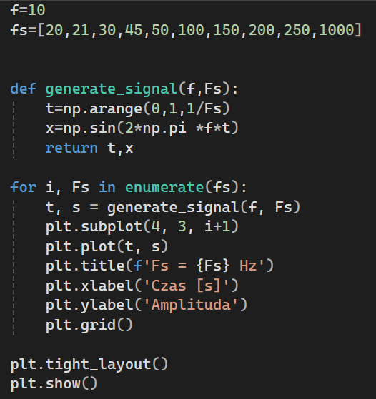
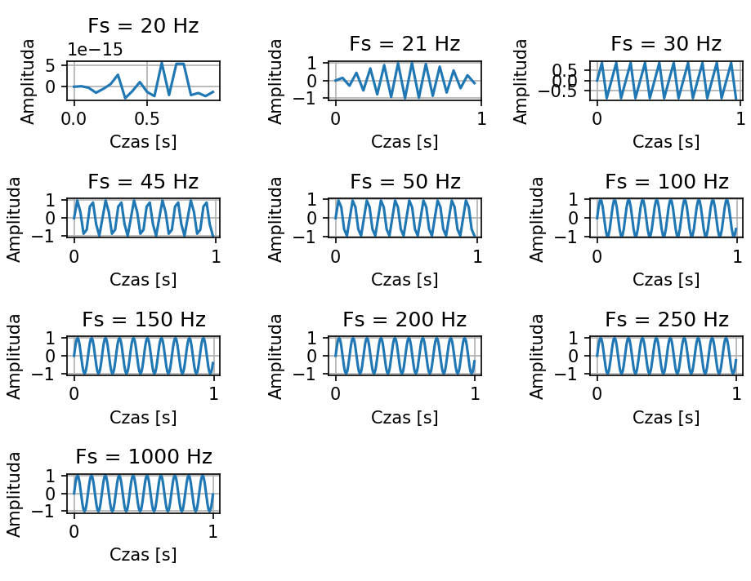
Rezultat

Na widocznych wykresach można zauważyć, że czym większa częstotliwość (więcej próbek) tym wykres bardziej przypomina funkcję sinusoidalną.
Zadanie 4
Jest nazywane Twierdzeniem Kotielnikowa Shannnona, znane równięż jako twierdzenie Whittaker-Nyquist-Kotelnikov-Shannon. Częstotliwość próbkowania fs musi być większa niż dwukrotność najwyższej składowej częstotliwość w mierzonym sygnale fs>2*f;
Zadanie 5
Jeżeli sygnał jest próbkowany z częstośćią mniejszą niż dwukrotność częstotliwości Nyquista w widmie przetworzonego sygnału pojawiają się błędne niskoczęstotliwościowe składowe (tzw.aliasy). Zjawisko to nazywamy Aliasingiem.
Zadanie 6
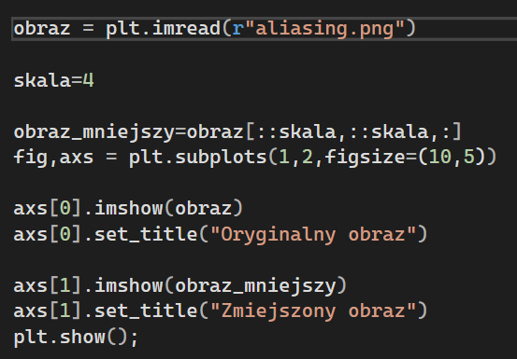
Kod do zadania

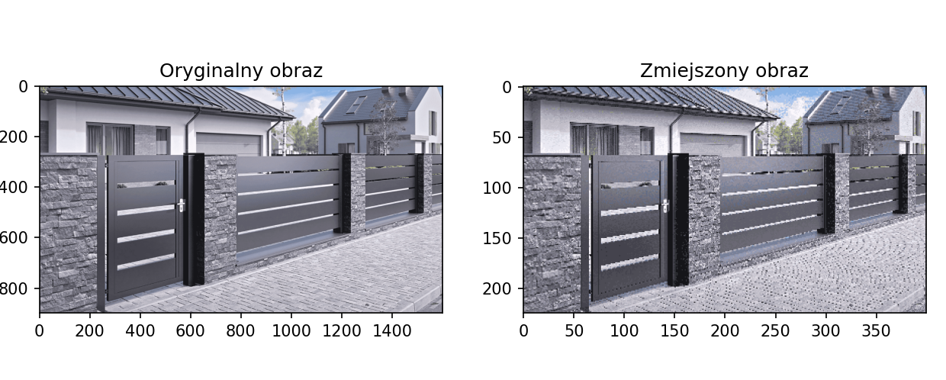
Wyświetlam oryginalny obraz i ten sam obraz tylko ze zmniejszoną rozdzieloczością

Gdy się dobrze przyjrzymy lub przybliżymy obraz zauważamy na zmiejszonym obrazie ślady aliasingu.
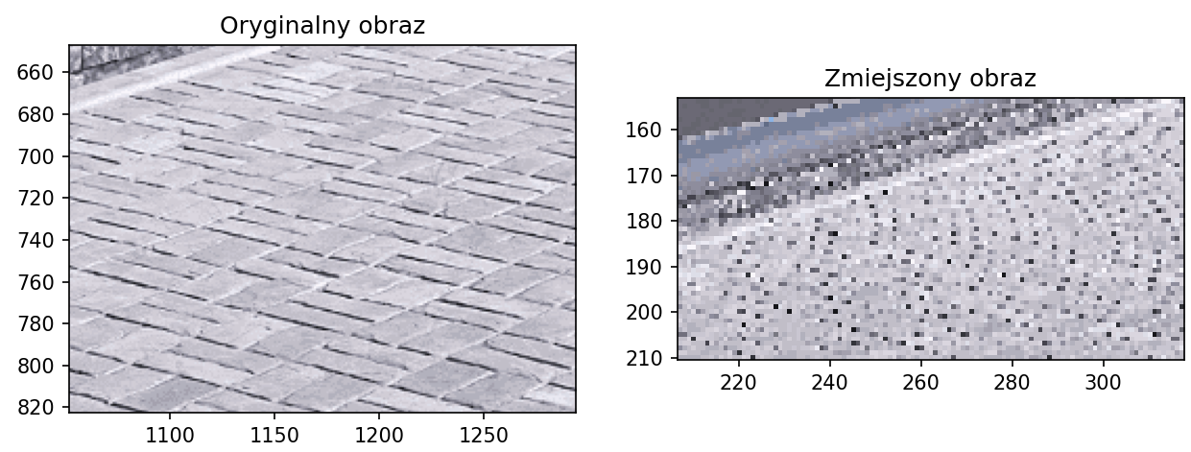

KWANTYZACJA
Zadanie 1,2,3
Kod do zadania
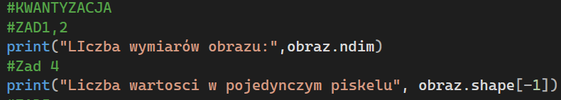
REZULTAT
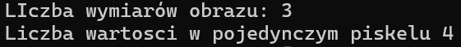
Obraz ma trzy wymiary (wysokość, szerokość, warstwy)
W pojedynczym pikselu występują 4 wartości obraz RGBA
ZAD4
Przekształcam obraz do skali szarości za pomocą 3 różnych metod
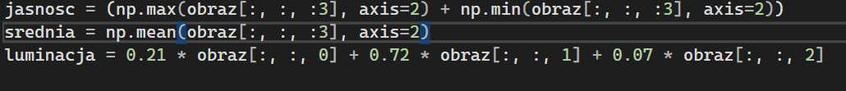

Zad5
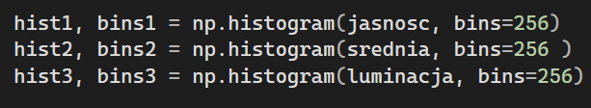
Histogramy:

Zad6
Dla wygenerowanego obrazy sposobem uśrednienia wartości piksela redukuje liczbę kolorów do 16
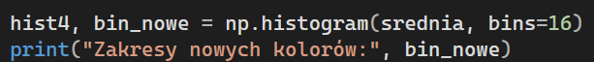
Zakresy nowych kolorów

ZAD7
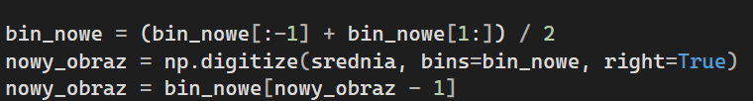

WYŚWIETLENIE WSZYSTKICH REZULTATÓW
KOD NAPISANY
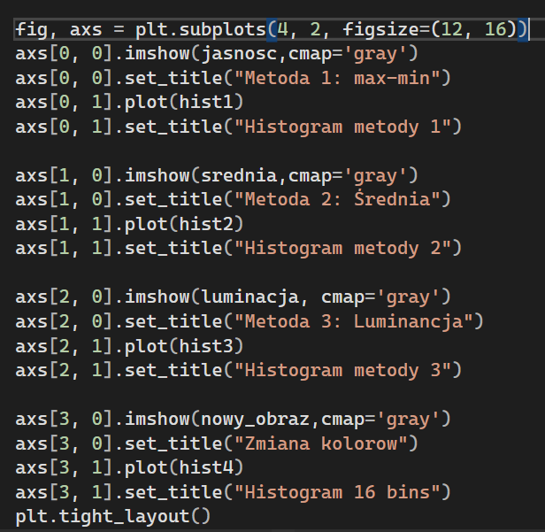
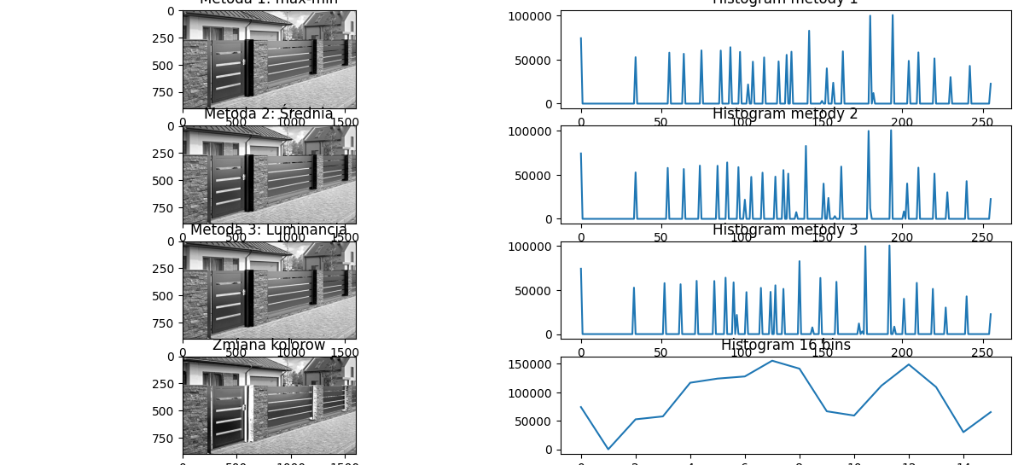
REZULTAT

BINARYZACJA
KOD NAPISANY
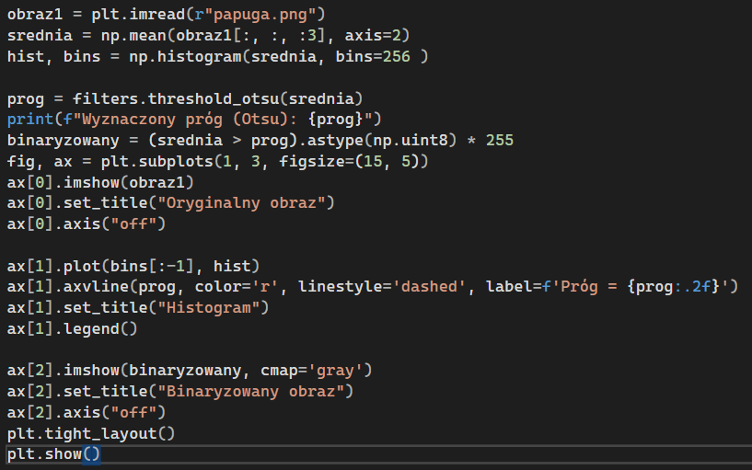
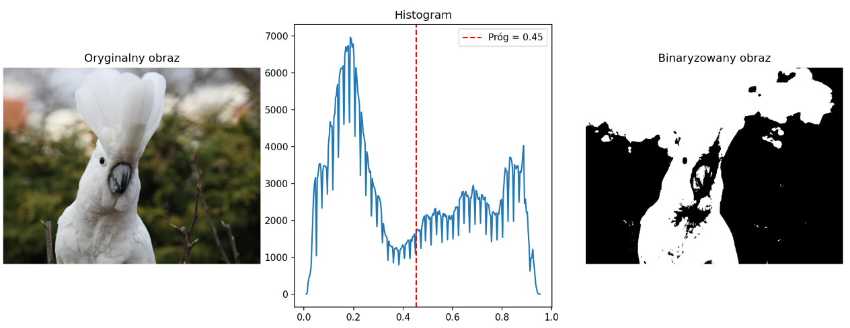
REZULTAT

W kodzie wczytano obraz przy użyciu funkcji plt.imread() i przekonwertowano go na skalę szarości, obliczając średnią wartość z trzech kanałów RGB. Następnie obliczono histogram jasności obrazu. Do wyznaczenia optymalnego progu użyto funkcji threshold_otsu() z biblioteki skimage.filters, która automatycznie wyznacza próg do binaryzacji. Obraz został binaryzowany na podstawie tego progu, a wyniki są pokazane powyżej

